Základní škola a Mateřská škola v Albrechticích nad Vltavou

Přijetí žáků do 6. ročníku pro šk. r. 2021/2022

Informace k přijímání žáků do šestého ročníku
Přestup žáka z jiné základní školy
V letošním školním roce 2020/2021 opět doplňujeme 2. stupeň základní školy, a to 6. ročník. Od příštího školního roku 2021/2022 otevíráme další ročník. Naši „sedmáci “ postoupí do 8. ročníku a do 6. ročníku naší školy budou přijímáni i žáci z okolních obcí či měst. Především z těch, kde není zřízen druhý stupeň ZŠ nebo žáci, kterým nevyhovují velké městské školy. Dojíždějící žáci mají k dispozici školní autobusovou dopravu.
Abychom mohli od nového školního roku personálně a prostorově zajistit výuku šestého ročníku, je zapotřebí:
- být včas informováni o počtu žádostí o přestup na naši školu.
Z tohoto důvodu žádám rodiče, kteří uvažují od 1. 9. 2021 o přestupu svých dětí do našeho šestého ročníku, aby v termínu od 3. května do 31. května 2021 doručili na adresu školy vyplněný formulář žádosti o přestup (nebo osobně do kanceláře školy po předchozí telefonické domluvě na tel. 602 254 165 s ohledem na mimořádná opatření).
Vyrozumění o přijetí žáka do 6. ročníku obdrží zákonní zástupci žáka nejpozději do konce června.
Představujeme se:

Základní škola a Mateřská škola v Albrechticích nad Vltavou
Albrechtice nad Vltavou 139, 398 16
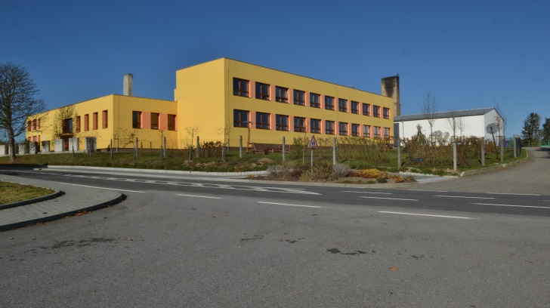
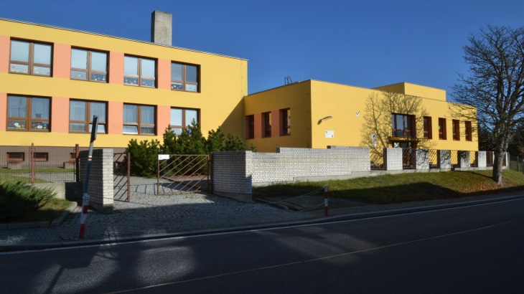
IČ: 48221350 tel.: 382 288 138, 602 254 165, e-mail: zsalbre@seznam.cz, www.zsamsalbrechtice.cz
Naším cílem je dopřát žákům kvalitní vzdělání ve vstřícné a tvůrčí atmosféře.
Jaké máme priority?
- Škola je místo aktivního a radostného setkávání
- Škola podporující rozvoj každého žáka
- Otevřená komunikace, vlídné a přátelské vztahy mezi žáky, učiteli a rodiči.
- Výuka v bezpečném vlídném prostředí s využitím moderních technologií odpovídajících současným trendům
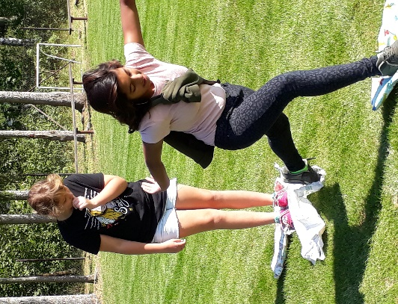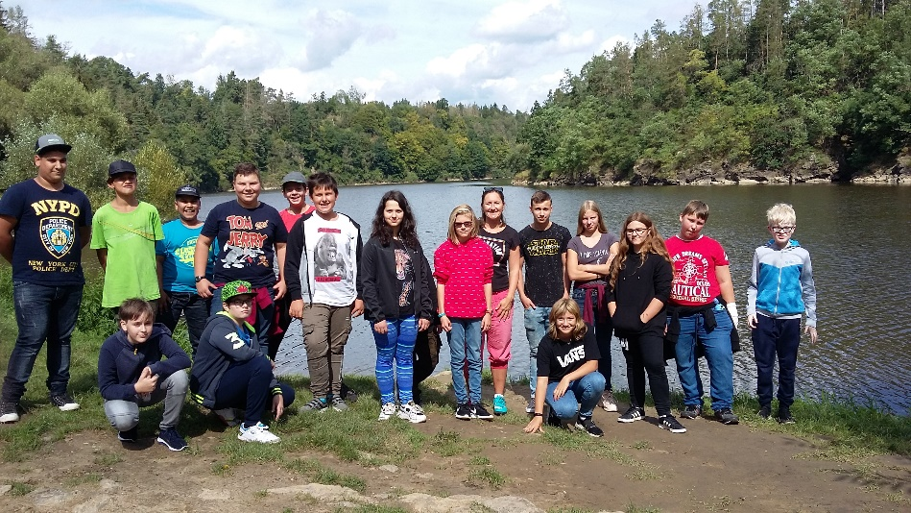
Jaké máme materiální vybavení?
- Interaktivní tabule ve všech učebnách Fotbalové hřiště a venkovní hřiště
- Počítačová učebna s umělým povrchem
- Školní kuchyně a jídelna Výuková školní zahrada se skleníkem
- Tělocvična se sociálním zázemím - zázemí pro pěstitelskou činnost
- Cvičná kuchyňka Školní dílny- vybavené ručním nářadím
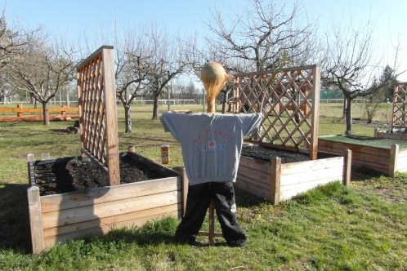
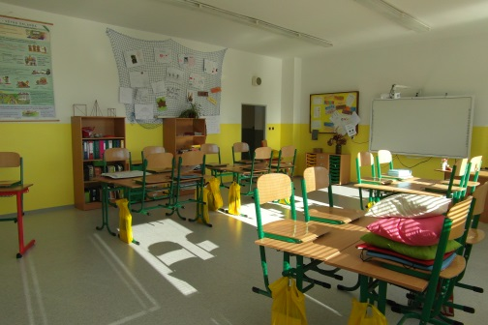
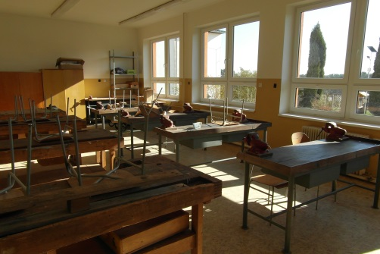

- Máte zájem dozvědět se více?
- Nebojte se nás kontaktovat nebo přijít na individuální setkání.
- Provedeme Vás školou a těšíme se na Vás!

- Sjednejte si individuální schůzku na tel. 602 254 165!

- Kontakt:
- Mgr. Věra Tichá
- Tel. 602 254 165
- e-mail: zsalbre@seznam.cz

